**Dokumentace implementace databáze**

Databáze je implementována v rámci frameworku Symfony pomocí sady PHP knihoven Doctrine.

Implementace vychází z toho relačního modelu:

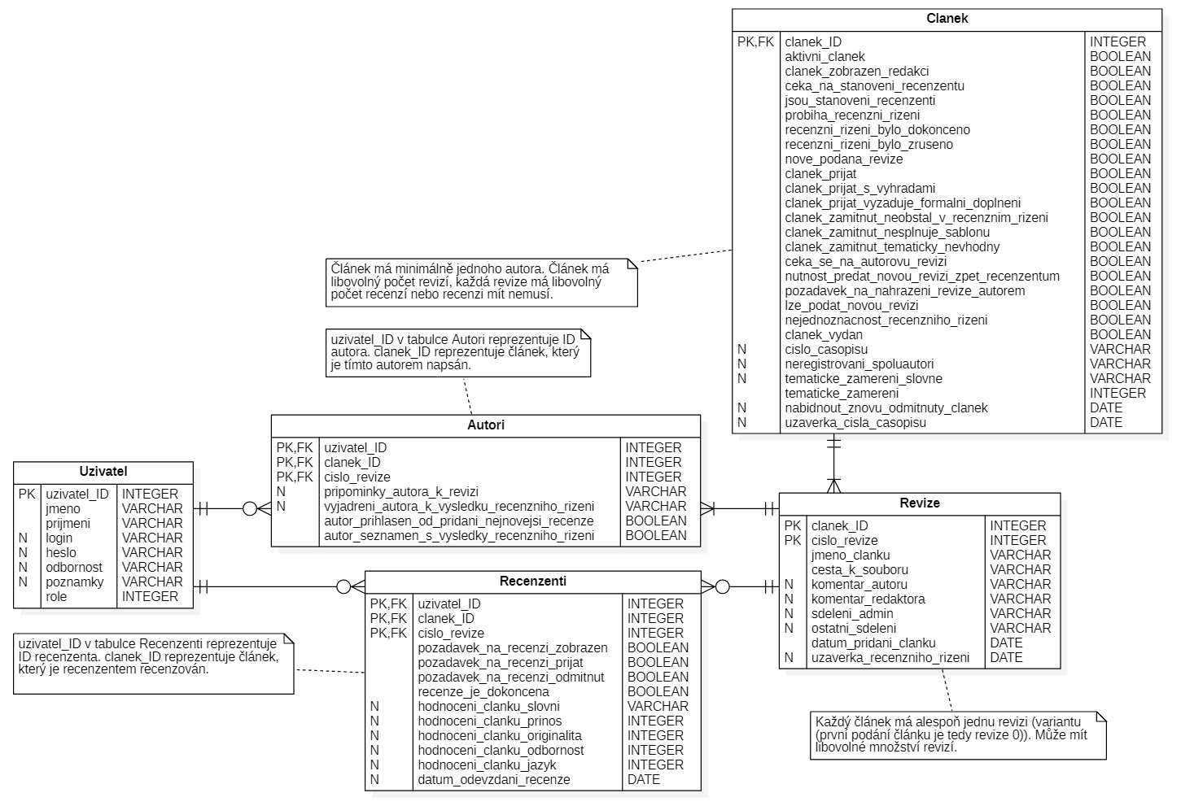

Z každé tabulky byl za pomocí příkazu *# php app/console doctrine:generate:entity* vygenerován objektový model reprezentovaný těmito soubory v adresáři src/AppBundle/Entity:

* Autori.php
* Clanek.php
* Recenzenti.php
* Revize.php
* Uzivatel.php

Následně bylo za pomoci příkazu *# php app/console doctrine:schema:update --force* na základě těchto objektových modelů vygenerovány příslušné tabulky v databázi MySQL.

Současný stav implementace:

1. Všechny tabulky jsou vygenerovány a vytvořeny v databázi.
2. Tabulka Uzivatel současně slouží pro registraci a autentizaci uživatelů pomocí konfiguračního souboru *security.yml*.
3. Oproti relačnímu modelu je prvním sloupcem každé tabulky automaticky inkrementovaný sloupec *id*, které je vždy primárním klíčem. Původně navržené řešení působilo problémy při snaze vytvářet relace. Došlo tak těmto změnám:
4. tab. ***Autori***: přidán primární klíč **id**
5. tab. ***Clanek:* clanek_ID** změněno na **id** (primární klíč)
6. tab. ***Recenzenti:*** přidán primární klíč **id**
7. tab. ***Revize***: **cislo_revize** změněno na **id** (primární klíč)
8. tab. ***Uzivatel***: **uzivatel_ID** změněno **id** (primární klíč)
9. Přes značné úsilí a množství stráveného času se nepodařilo v objektovém modelu Symfony vytvořit fungující relace se složenými klíči a cizími primárními klíči podle výše uvedeného relačního modelu databáze. Proto v tuto chvíli nejsou složené klíče a cizí primární klíče implementovány.
10. V tuto chvíli jsou implementovány tabulky ***Uzivatel*** a ***Clanek***, aby mohla být zprovozněna alespoň základní funkcionalita zadávání a evidence článků. Tabulky jsou spojeny relací 1:N. Do tabulky ***Clanek*** byly přidány tyto atributy:
    1. jmeno_clanku (VARCHAR)
    2. cesta_k_souboru (VARCHAR)
    3. uzivatel_ID (FK, Uzivatel, id)

Pro každou tabulky byl pro usnadnění práce s daty vygenerován CRUD pomocí nástroje petkopara. Formuláře pro vkládání, úpravu a mazání dat se nacházejí pod routami:

/autori

/clanek

/recenzenti

/revize

/uzivatel